

**كيفية إضافة صندوق Uniview الذكي إلى نظام Unicorn؟**

**كيفية إضافة صندوق Uniview الذكي إلى نظام Unicorn؟**

**الوصف**

***ملاحظة:*** *تنطبق هذه الطريقة على معظم السيناريوهات. وإذا لم تجدي الطريقة نفعًا في حل مشكلتك، فيوصى باستشارة فريق الدعم الفني لدينا.*

<https://global.uniview.com/Support/Service_Hotline/>

**خطوات التشغيل**

**الخطوة 1:** سجِّل الدخول إلى واجهة ويب نظام Unicorn وانتقل إلى الخيار **Basic>Device**.

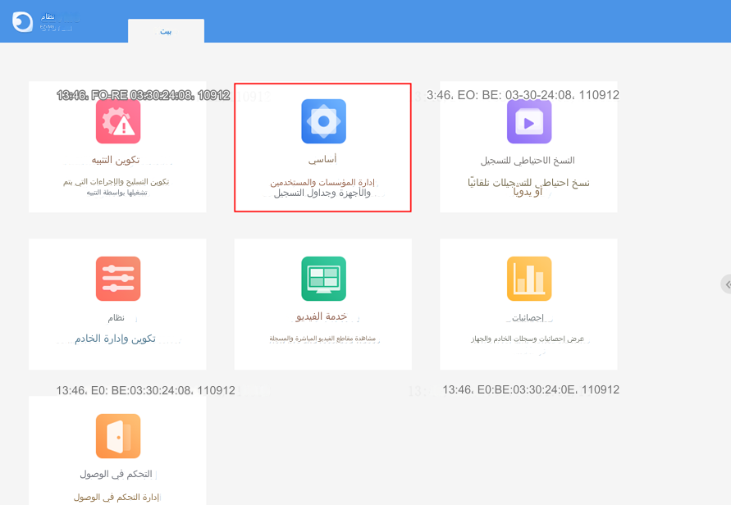

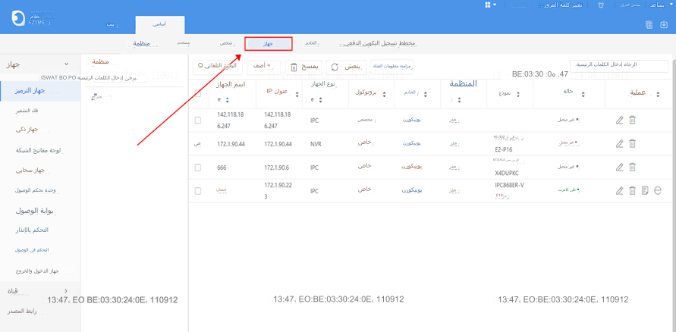

**الخطوة 2:** انقر فوق **Add** أسفل الخيار **Smart Device**.

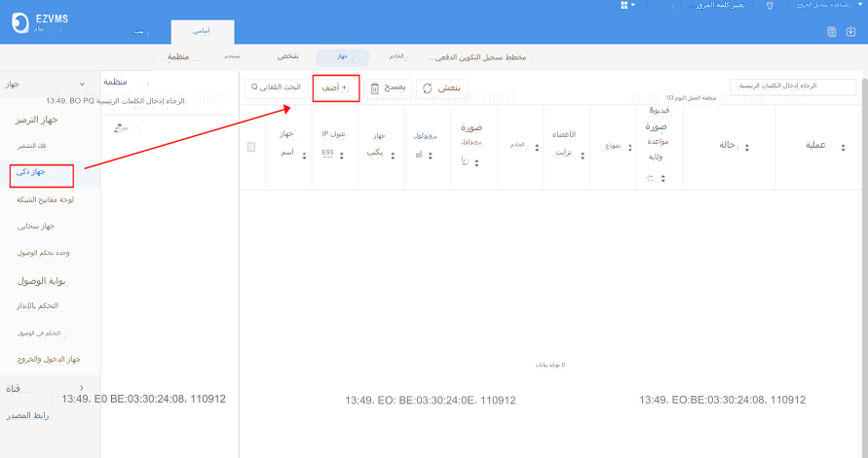

**الخطوة 3:** قم بتعيين كل من **Protocol** و**Image Protocol** إلى **Private**، ثم قم بتعيين **Device Name** لهذا الجهاز.

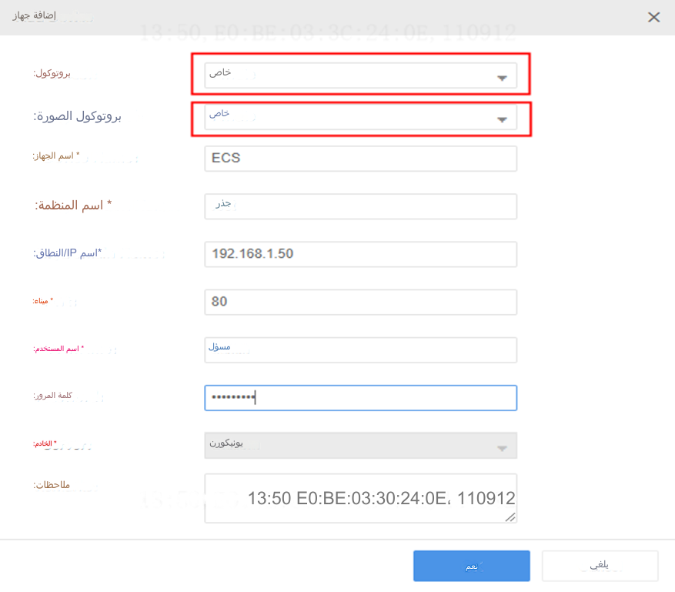

**الخطوة 4:** أدخل **عنوان IP والمنفذ واسم المُستخدِم وكلمة المرور** للصندوق الذكي ثم انقر فوق **OK**.

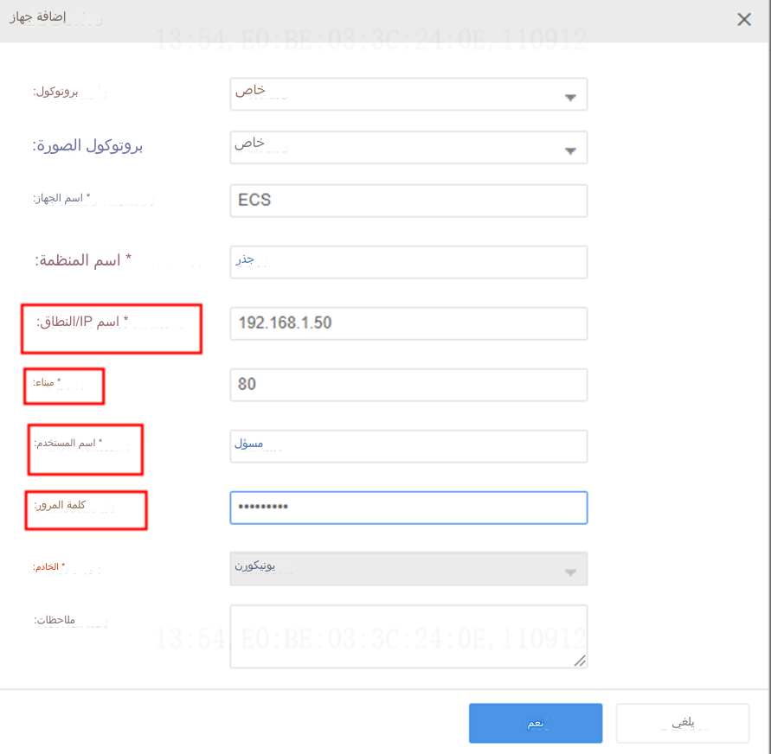

انتظر للحظة وسيتصل الجهاز بالإنترنت تلقائيًا.